台北縣鶯歌鎮中湖國民小學八十八學年度第一學期期末考數學科試題
出題者:吳芳玉老師 五年 班 座號： 號 姓名：
一、選擇題：（每題2分，共10分）
1.（ ）小華的數學月考成績是90分，應列在哪一組的組距中？（1）75~80（2）80~85（3）85~90（4）90~100。
2.（ ）三角形的高不變，底變為原來的4倍時，則面積變為原來的幾倍？（1）4倍（2）16倍（3）8倍（4）2倍。
3.（ ）正多邊形的條件是（1）等邊（2）等角（3）等邊又等角（4）等邊不等角。
4.（ ）圓形的對稱軸有幾條？（1）1條（2）3條（3）4條（4）無限多條。
5. ( ) 點對稱圖形若以對稱中心為中心旋轉幾度，就能和原來的圖形重合？ (1)60 (2)90 (3)180 (4)360。
二、填充題（每格2分，第4、5大題每格3分，共39分）
1. 看圖填寫
（1）未滿55的是( )
（2）55以上的是( )
（3）超過50，而未滿55的是( ）

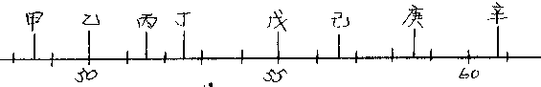

2.下圖是一個平行四邊形，請看圖填寫
（1）以點ㄉ為對稱中心時，邊ㄅㄆ的對稱邊是（ ），邊ㄅㄈ的對稱邊是（ ）
點ㄆ的對稱點是（ ），點ㄋ的對稱點是（ ）。
（2）這個圖形有（ ）條對稱軸。
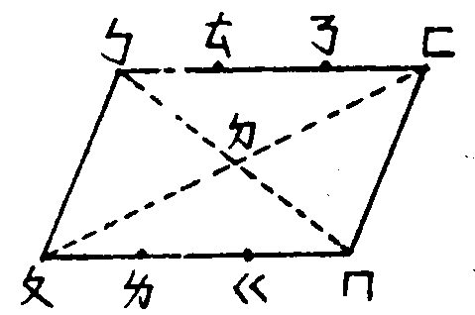

3.試說出下面的圖表示什麼？
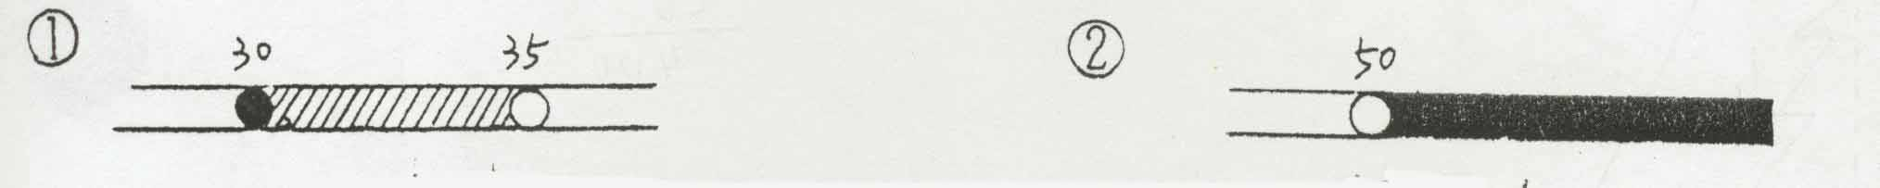
（ ）
（ ）
4.下列圖形是線對稱圖形，請畫出另外一半 5.
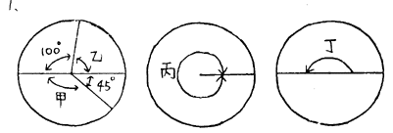
圓內直線為直徑，圓心角甲為（ ）度
圓心角乙為（ ）度

6.下圖是小明班上數學科第一次月考成績的直方圖
（1） 人數最多的是哪一組？( )
（2）. 人數最少的是哪一組？( )
（3） 90分以上、100分以下的有( )人
（4） 未滿60分的有( )人
（5）班人數共有( )人

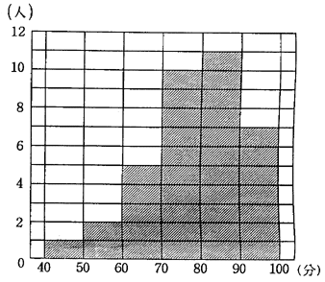
三、計算題：請細心的算喔！（一）~（三）每題3分，共21分 （四）每題4分共，共8分
（一）先取概數到萬位再計算
84635728＋531786
3637385－1496543
（二）從高位取兩位再計算
35268×21385
1968545÷19506
（三）請約成最簡分數
$\frac{1}{5}$+$\frac{1}{6}$ $\frac{3}{8}−\frac{1}{\text{16}}$ . $3\frac{1}{5}−1\frac{5}{\text{15}}$

（四）求面積 (單位：公尺)
12
1. 2.
9
7
8
10
6
四、應用題：（每題5分，第4題7分，共22分）
1.每套書446元，買了3758套， 2.有一正多邊形，圓心角是24度，
共花多少元？(從高位取二位計算) 此正多邊形有幾個邊？

3.一塊布用去$\frac{4}{5}$公尺，還剩$\frac{5}{7}$公尺， 4長方形土地，長20公尺，寬10公尺，
這塊布原有多少公尺？ 裡面開闢了一個三角形水池，底為8公尺，
高4公尺，其餘種花，種花的面積有多少？

